**Baile das abelhas: jogo para o público infantil sobre a importância das abelhas**

***Dancing bees: game for children about the importance of bees***

**Ana Luiza dos Santos Matos, Graduanda, Universidade Federal de Santa Catarina**

ana.luiiza.1001@gmail.com

**Ayara Menezes Aragones, Graduanda, Universidade Federal de Santa Catarina**

ayara.aragones@gmail.com

**Ana Veronica Pazmino, Dra. Universidade Federal de Santa Catarina**

[anaverpw@gmail.com](mailto:anaverpw@gmail.com)

**Resumo**

O presente artigo tem como objetivo informar de forma lúdica, por meio de um jogo sobre, a perda de biodiversidade, os riscos de extinção das abelhas e como isso afeta a sociedade atual. Tendo essa problemática em mente e buscando o alcance das futuras gerações, o trabalho refere-se a um projeto de design que tem como resultado um jogo de tabuleiro educativo com a temática de abelhas, com o público-alvo destinado a crianças entre sete (7) a doze (12) anos. A realização do projeto teve como base os métodos de design seguidos de diretrizes que foram aplicadas durante a disciplina de Metodologia de Projeto do curso de design de produto da UFSC. O trabalho mostra as ações do projeto e o resultado de um jogo que coloca as abelhas relacionadas a personagens da cultura brasileira e propõe um ensino lúdico, podendo ser utilizado dentro e fora de sala de aula, proporcionando uma dinâmica de perguntas e respostas sobre o conhecimento do assunto e suas problemáticas.

**Palavras-chave:** Abelhas; Perda de biodiversidade; Biodiversidade; Jogo.

***Abstract***

*This article aims to inform in a playful way, through a game, about the loss of biodiversity, the risks of extinction of bees and how this affects today's society. Bearing this problem in mind and seeking to reach future generations, the work refers to a design project that results in an educational board game with the theme of bees, with the target audience for children between seven (7 ) to twelve (12) years. The realization of the project was based on design methods followed by guidelines that were applied during the Project Methodology discipline of the product design course at UFSC. The work shows the project's actions and the result of a game that places bees related to characters from Brazilian culture and proposes a playful teaching, which can be used inside and outside the classroom, providing a dynamic of questions and answers about knowledge. of the subject and its problems.*

***Keywords:*** *Bees; Loss of biodiversity; Biodiversity; Game.*

1. **Introdução**

A questão da biodiversidade no planeta vem sendo abordada regularmente e ela está ameaçada, consequentemente se tornando um risco para o meio ambiente e a humanidade. Thomas Lovejoy, considerado um ambientalista especializado em conservação, afirma que é necessário pensar na biodiversidade como uma biblioteca para o desenvolvimento das ciências da vida (LOVEJOY, 2011), ou seja, a perda de biodiversidade representa a redução e perda da variedade de seres vivos e plantas como consequência de ações humanas, impactando o meio ambiente de diversas formas, por exemplo: extinção das espécies, destruição de habitats, mudanças climáticas e segurança alimentar reduzida.

Segundo a União Internacional para a Conservação da Natureza IUCN (2019), mais de 28 mil espécies de fauna e flora estão em risco de extinção e é estimado que com a perda de biodiversidade, estimasse que a extinção ameaça até um milhão de espécies, conhecidas ou não. Entre diversas espécies que estão em risco de extinção, uma que vem alarmando o mundo todo é a abelha.

Dessa forma, viu-se a necessidade de se aprofundar na pesquisa sobre as abelhas e os riscos da sua extinção para o ser humano e após esse processo deu-se início ao desenvolvimento do projeto até o resultado do jogo educativo e propor uma forma de informar sobre as abelhas.

1. **Biodiversidade**

Conforme a WWF Brasil (2010):

A diversidade biológica é o recurso do qual dependem famílias, comunidades, nações e gerações futuras. É o elo entre todos os organismos existentes na terra, que liga cada um deles a um ecossistema interdependente, em que cada espécie desempenha sua função. É uma verdadeira teia da vida.

O patrimônio natural da Terra é composto por plantas, animais, terra, água, atmosfera e os seres humanos! Juntos, fazemos todos parte dos ecossistemas do planeta, o que equivale a dizer que, se houver uma crise de biodiversidade, nossa saúde e meios de subsistência também entram em risco.

Porém, atualmente estamos usando 25% mais recursos naturais do que o planeta é capaz de fornecer. O resultado é que espécies, habitats e comunidades locais estão sofrendo pressões ou ameaças diretas. Um exemplo de ameaça que já atinge seres humanos é a perda de acesso à água doce.

A perda de biodiversidade representa a consequência de ações humanas. De acordo com BARBIERI (2012) é estimado que o mundo perderá em torno de 2% a 7% das espécies nos próximos vinte e cinco anos. Os estudos apontam que a aflição com a situação do planeta terra é vista de diferentes formas que as pessoas nascidas após a década de 80, que acreditam que os impactos ambientais cada vez mais serão agravados e irreversíveis.

Segundo dados do Instituto Brasileiro de Geografia e Estatística (IBGE, 2001) Brasil é, atualmente, o país com a maior concentração de biodiversidade do planeta, e é constituída por uma variedade de animais de diversas espécies, porém o futuro da biodiversidade Brasileira é incerto, pois foi estimado que em poucas décadas espécies, principalmente endêmicas, podem desaparecer por completo principalmente por interferência humana.

O bioma representativo da Região Nordeste é a Caatinga. O único bioma exclusivamente brasileiro é rico em biodiversidade, apresentando um total de 178 espécies de mamíferos, 591 espécies de aves, 117 de répteis, 79 espécies de anfíbios, 241 de peixes e 221 de abelhas, sendo esses apenas os catalogados (MINISTÉRIO DO MEIO AMBIENTE, s.a.). De acordo com o site Cerratinga (s.a.), o nome do bioma advém do tupi-guarani e significa “mata branca”, uma referência à cor dos troncos das plantas que perdem sua folhagem nos períodos mais secos.

[...] o bioma tem sido desmatado de forma acelerada, principalmente nos últimos anos, devido principalmente ao consumo de lenha nativa, explorada de forma ilegal e insustentável, para fins domésticos e industriais, ao sobre pastoreio e a conversão [da vegetação] para pastagens e agricultura. Frente ao avançado desmatamento que chega a 46% da área do bioma, segundo dados do Ministério do Meio Ambiente (MMA), o governo busca concretizar uma agenda de criação de mais unidades de conservação federais e estaduais no bioma, além de promover alternativas para o uso sustentável da sua biodiversidade (MINISTÉRIO DO MEIO AMBIENTE, s.a.)

Apesar de toda a biodiversidade, a área protegida por unidades de conservação no bioma é em torno de 7,5%, sendo assim um dos menos conservados do Brasil.

1. **Abelhas**

As abelhas são insetos de grande importância para a biodiversidade. De forma que, em busca da sua própria refeição, o pólen, as abelhas polinizam as plantações de frutas, legumes e grãos e é através dessa polinização que 80% das plantas se reproduzem. Elas visitam aproximadamente 7 mil flores por dia, mantendo o equilíbrio dos ecossistemas. A maior importância ecológica das abelhas é a polinização, é estimado que mais de 90% das flores e plantas necessitam da polinização realizada por animais. Esses animais polinizadores estão divididos entre 250 espécies e 87% delas são constituídas por abelhas (GIANNINI, 2016). Por esses e outros motivos, as abelhas são consideradas “Agentes de biodiversidade” (WOLFF, REIS E SILVA, 1999).

De acordo com a Associação Brasileira de Estudo das Abelhas (A.B.E.L.H.A, 2020), existem cerca de 20 mil espécies de abelha no mundo e no Brasil, os cientistas calculam que possui aproximadamente 2500 espécies, sendo uma das maiores diversidades do inseto no mundo. É importante ressaltar que, no Brasil, a maioria das espécies nativas fazem parte da tribo Meliponini, nome designado à tribo das espécies de abelha sem ferrão. As abelhas sem ferrão são conhecidas por não picarem e produzirem mel ainda mais saboroso. No Brasil, são contabilizadas 244 espécies meliponíneas e as mais conhecidas são as espécies: Jataí, Uruçu, Irapuá e Tiúba. Os meliponíneos não são as únicas espécies de abelhas a residirem no país, um exemplo é a espécie *Apis mellifera*, conhecida popularmente como abelha-africana. Essas abelhas são conhecidas por sua picada dolorida e por produzir a maioria do mel que consumimos.

Ao observar os dados, é explícito a importância das abelhas para o ecossistema e o porquê a preocupação com o risco de extinção da espécie. As causas de as abelhas estarem em risco são, principalmente, pelo uso excessivo de pesticidas e agrotóxicos utilizados na agricultura para eliminar animais e pragas que afetam a colheita e consequentemente, acabam eliminando as abelhas também. Assim como o uso de químicos para promover um grande aumento das plantas prejudica a polinização e acaba afetando o próprio ecossistema. Outra causa alarmante para a extinção das abelhas ocorre pelos próprios apicultores que não respeitam as regras de distância entre apiários que causa a competição entre as abelhas, que se dá muitas perdas devido à fome. Outro motivo alarmante é que as abelhas são ameaçadas por espécies invasoras, que aniquilam colmeias inteiras, por exemplo: as vespas asiáticas. Além de que, ao serem expostas a cheiros fortes ou se sentirem ameaçadas com os humanos, as abelhas utilizam seu mecanismo de defesa, o ferrão, e vem a óbito.

1. **Projeto para sensibilização ambiental**

Diante dessa problemática, foi desenvolvido um projeto por meio de técnicas apresentadas nas aulas da disciplina de Metodologia de Projeto na segunda fase do curso de Design de produto da UFSC.

As ferramentas apresentadas em aula viabilizaram a condução do projeto dando início a uma oportunidade de sanear a problemática ambiental. Para o desenvolvimento do trabalho foi usado o processo projetual Duplo Diamante, que consiste em quatro triângulos conectados que representam as quatro fases do processo que leva à inovação. O projeto foi dividido em 4 fases sendo elas a parte da pesquisa, que buscou investigar e estudar as abordagens do tema, evidenciando os problemas por meio de observação e coleta de dados; assim sendo identificado uma problemática na qual o design pode entrar como um meio de apoio para conteúdo pedagógico. Na fase 2, foram reunidos todos os dados coletados e definido o público-alvo e seus ambientes a fim de entender suas necessidades; por fim, a fase 3 foram definidos os requisitos de projeto, geração de alternativas e refinamento para na fase 4 foi detalhado para ser reproduzido.

**4.1** **Pesquisa e público-alvo**

Para a realização da pesquisa exploratória, foi usado o método AEIOU que consiste em uma investigação e análise sobre o tema: meio ambiente e sustentabilidade, no qual o estudo do mesmo resultou em um aprofundamento dos seus usuários, as atividades realizadas baseadas no tema, os objetos que são utilizados para realizar as atividades, os espaços que frequentam e como interagem com a sociedade.

Com os dados coletados foi possível identificar que os primeiros passos para compreensão da importância de cuidar do meio ambiente e do planeta ocorre por meio da educação infantil - ministrada por professores e educadores. Por meio dessas informações, o projeto conduziu seu desenvolvimento focando seu público-alvo (Usuários) nas crianças, especificamente de 7 a 12 anos. Também foi inferido que as ONGs e projetos de proteção e/ou conscientização na qual possuem o mesmo público-alvo, usam como ferramenta materiais didáticos que, os mesmos frequentemente dependem de um adulto (professor ou responsável) para a condução do conteúdo.

A partir disso, foi sintetizado um mapa mental, organizando e evidenciando as informações coletadas na pesquisa como mostra na figura 1.

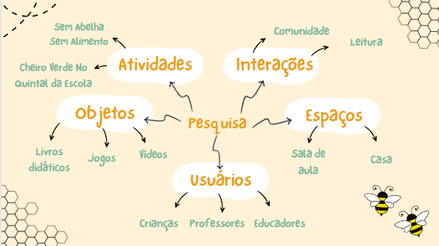**Figura 1. Mapa Mental. Fonte: elaborado pelas autoras.**

Optou-se assim por desenvolver um produto ainda mais didático e que aborde o momento de aprendizado como algo divertido. As crianças poderão aprender brincando e levar informações sobre as abelhas para casa, para que dessa forma toda a família esteja inserida no processo de informação. Para que estes critérios sejam alcançados, foi escolhido como produto o jogo de tabuleiro, que permite na elaboração e especificações do produto, dinâmicas mais flexíveis e divertidas além da contribuição gráfica e lúdica que chama a atenção das crianças assim contemplando o público-alvo.

**4.2** **Análise Sincrônica e lista de requisitos**

A análise sincrônica ou paramétrica serve para reconhecer o mercado do produto em questão e para evitar reinvenções. A análise deve ser feita por meio de critérios de forma a perceber as principais características dos concorrentes. (PAZMINO, 2015)

Nesta fase, procurou-se jogos de tabuleiro com objetivos semelhantes ao nosso e em seguida, uma pesquisa de mercado foi feita. Foram selecionados 4 produtos e seus dados foram dispostos e organizados na análise sincrônica. Na lista, decidiu-se evidenciar alguns critérios como: preço, dimensões, temática, funcionalidade, estilo, marca, número de jogadores e componentes do jogo. Por serem jogos de tabuleiro, todos tinham materiais semelhantes ou idênticos, mas suas temáticas eram distintas assim como a dinâmica. A partir disso, foi sintetizado em uma lista de verificação com os jogos que possuíam funcionalidade mais adequada e foram apontados seus pontos negativos e atributos a fim de que pudesse-se evitar esses pontos negativos no jogo e incorporar os atributos com um diferencial para que assim se destaque. Foi definido que a dinâmica usada seria similar ao do jogo Quest.

Na lista de requisitos (Figura 2), foi dada ênfase nos critérios mais importantes por serem objetivos do jogo tornando-os obrigatórios. Destaca-se também que as cores do jogo deveriam ser escolhidas entre as opções pré-definidas, resultante de uma coleta de dados feita antes desta lista. Oriundos da análise sincrônica, definiu-se que o material, preço e tamanho deveriam ser similares ao dos concorrentes, porém não obrigatoriamente para evitar a limitação do desenvolvimento do projeto.

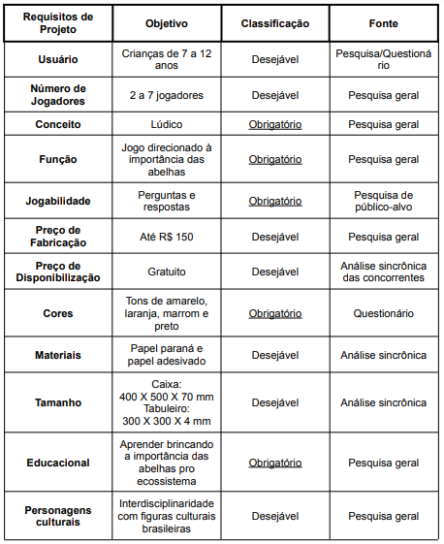

**Figura 2. Lista de Requisitos de Projeto. Fonte: Elaborado pelas autoras**

Para trazer um diferencial ao jogo, decidiu-se analisar a temática geral e inspecionar detalhes que poderiam ser mais explorados. Desta forma, na fase de criatividade decidiu-se que o jogo seria sobre abelhas da espécie nativa brasileira, um jogo com temática da cultura nacional, que seria uma ferramenta didática podendo ser usada em escolas. A partir disso, foram incorporadas figuras da literatura e arte brasileira por meio dos personagens do jogo, que possuíam os nomes e características semelhantes aos escritores/artistas. Dentre os ícones foram selecionados: Machado de Assis, Cruz e Souza, Ariano Suassuna, Cora Coralina, Tarsila do Amaral, Clarice Lispector e Rita Von Hunty.

O objetivo é incorporar sutilmente as personalidades nos personagens e familiarizar as crianças aos nomes importantes da cultura brasileira.

**4.3** **Geração de alternativas**

A partir desses materiais, foi possível gerar alternativas para interagir com o público-alvo. Foram criados *sketches* e modelos digitais a fim de auxiliar a visualização e a conceptualização do projeto tornando-a satisfatória. Na figura 3 mostra uma das alternativas que, usando a teoria da forma, se caracteriza por incorporar figuras geométricas (neste caso um hexágono) fazendo alusão a um favo de mel. A alternativa foi elaborada com o objetivo de trazer a ludicidade máxima e incorporação completa do tema ao jogo. Contém também cartas com perguntas e respostas e 7 peças, sendo elas, abelhas representando figuras culturais brasileiras.

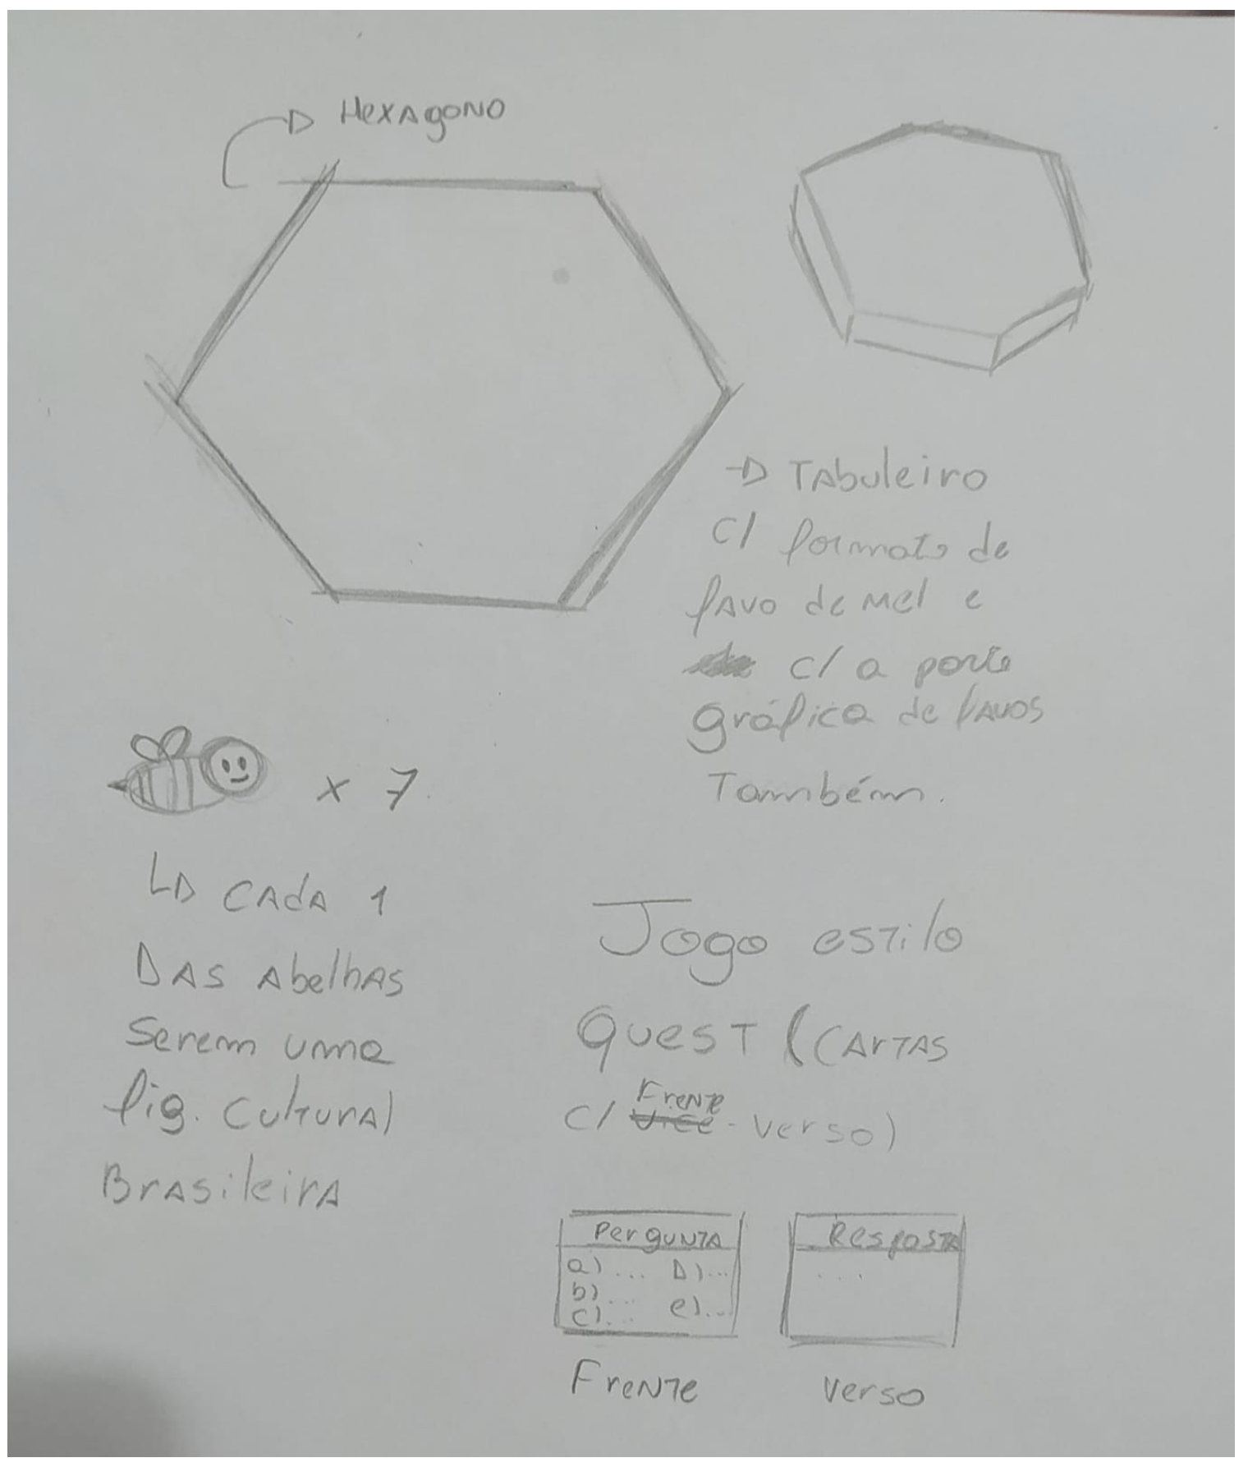

**Figura 3. Alternativa 1. Fonte: elaborado por uma das autoras.**

A segunda alternativa (figura 4) foi precursora do modelo final do projeto. Consiste em uma caixa comum e retangular com uma estética simples, porém temática. O tema escolhido foi o estilo de desenho *Rubber Hose* e inspirado nos desenhos dos anos 30. Nela contém um tabuleiro, cartas dos personagens, dados, peões representando os personagens, cards informativos com a história dos personagens e uma cartela de figurinhas. Por conta de a dinâmica do jogo ser simples, foi pensado durante a elaboração dessa alternativa em investir em componentes diferentes e divertidos no jogo, além da parte estética que deveria ser mais apurada e detalhada, trazendo detalhes divertidos e lúdicos ao jogo. Essa opção traz incorporações gráficas do jogo *CupHead*, que foi uma das inspirações estéticas da alternativa.

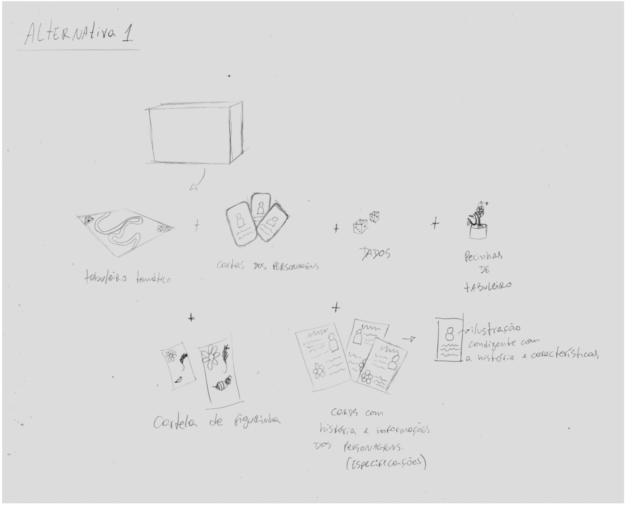

**Figura 4. Alternativa 2. Fonte: Elaborado pelas autoras**

O resultado é um jogo de tabuleiro de perguntas e respostas sobre abelhas com 36x23x7cm seguindo a temática *Rubber Hose*. O jogo contém o tabuleiro, cartas com perguntas e respostas de diversas dificuldades, peões com as personalidades brasileiras, dado e um manual com as instruções e informações a mecânica do jogo. As cores utilizadas foram: amarelo escuro, amarelo claro, marrom, branco, laranja e roxo. A figura 5 mostra alguns dos personagens e algumas cartas de Tarsila do Amaral, Clarice Lispector e Rita Von Hunty.

**Figura 5. Desenhos dos personagens e cartas. Fonte: Elaborado pelas autoras**

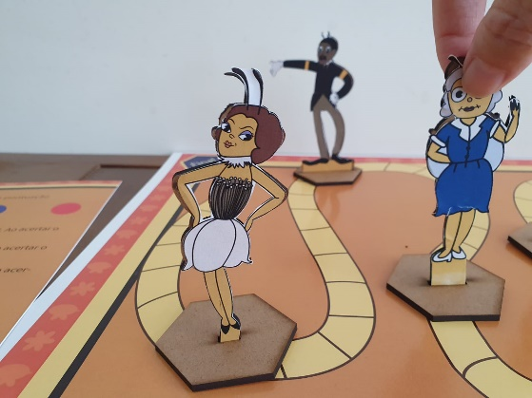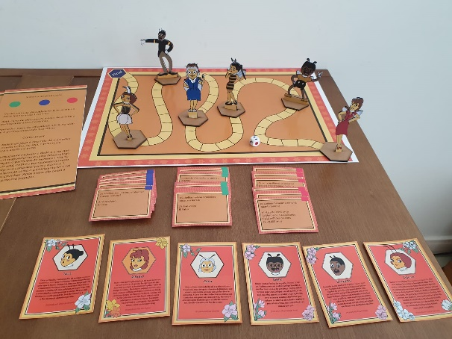A figura 6 mostra o jogo materializado, os peões e bases em mdf cortados em laser, as cartas impressas em papel reciclato. Pode-se ver que as dimensões são adequadas para a jogabilidade.

**Figura 6. Jogo a dança das abelhas e detalhe de peões. Fonte: Elaborado pelas autoras**

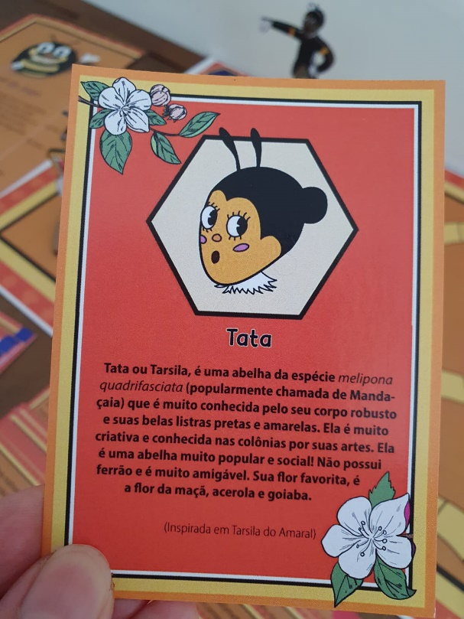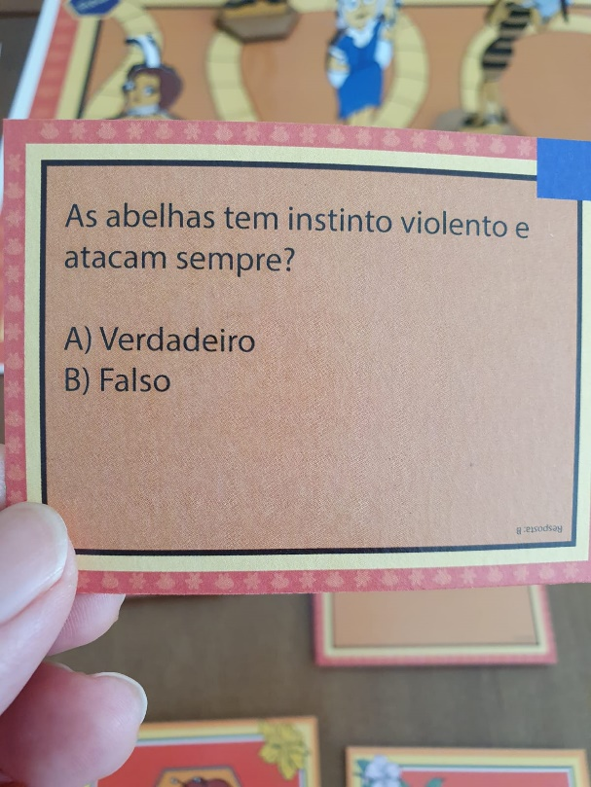A figura 7 mostra as cartas do jogo, p. ex. a carta com marca azul que tem dificuldade média e se o jogador acertar a resposta, anda duas casinhas e o card indicando um dos personagens do jogo que é a abelha Tarsila que representa a espécie de abelha sem ferrão *mandaçaia* que gosta da flor da maçã, acerola e goiaba.

**Figura 7. Cartas do jogo. Fonte: Elaborado pelas autoras**

Após os testes do jogo será produzido em pequena escala para ser distribuído em escolas e ambientes educacionais.

**5. Conclusão**

Durante o projeto foi possível compreender que o papel do designer no contexto ambiental é ser um profissional que por meio de suas competências pode ajudar e sensibilizar a sociedade por meio de informações para cuidar do meio ambiente, capacitando e facilitando os estudos sociais de forma que resultam na ampliação do conhecimento ambiental. Essa transformação começa nas escolas, onde os alunos começam a ficar curiosos sobre seu ambiente e o mundo natural ao seu redor. O professor pode então transmitir seu conhecimento sobre as abelhas e seu papel na biodiversidade e ajudar a desenvolver ainda mais a curiosidade do aluno. A complexidade do ambiente natural deve ser compreendida de forma simples e para que assim possa ser entendida e protegida.

Por meio de um jogo o apreender poder ser facilitado e este precisa do design lúdico, divertido que com criatividade fazem relações mais interessantes. A relação de abelhas brasileiras com personagens da cultura são um elemento interessante para tornar a aprendizagem agradável.

**Referências**

**A importância do ser abelha: extinção das abelhas provocaria extinção dos humanos em 4 anos**. [S. l.], 11 mar. 2015. Disponível em: https://jra.abae.pt/plataforma/artigo/a-importancia-do-ser-abelha-extincao-das-abelhas-provocaria-extincao-dos-humanos-em-4-anos/. Acesso em: 7 maio 2022.

ASSOCIAÇÃO BRASILEIRA DE ESTUDO DAS ABELHAS. **Origem e diversidade**. [S. l.], 18 ago. 2020. Disponível em: https://abelha.org.br/origem-e-diversidade/. Acesso em: 13 jul. 2022.

AZEVEDO, Julia. **Entenda os impactos da perda da biodiversidade**. [S. l.], 27 jan. 2022. Disponível em: https://www.ecycle.com.br/perda-da-biodiversidade/. Acesso em: 8 jul. 2022.

BARBIERI, Edison. **A redução da biodiversidade**, [s. l.], setembro 2012. Disponível em: https://www.researchgate.net/publication/339254630_A_REDUCAO_DA_BIODIVERSIDADE. Acesso em: 8 jul. 2022.

CAMPOS, Marina. **S.O.S., as abelhas pedem socorro**. [S. l.], 13 set. 2018. Disponível em: https://www.greenpeace.org/brasil/blog/s-o-s-as-abelhas-pedem-socorro/. Acesso em: 7 maio 2022.

CDDI, IBGE (ed.). **Fauna ameaçada de extinção**. [S. l.: s. n.], 2001. Disponível em: https://biblioteca.ibge.gov.br/visualizacao/livros/liv775.pdf. Acesso em: 8 jul. 2022.

CHIVIAN, Eric; BERNSTEIN, Aaron (Ed.). **Sustaining life: how human health depends on biodiversity.** Oxford University Press, 2008.

**Crianças produzem livro mostrando a importância das abelhas para a sociedade e o meio ambiente**. [S. l.], 19 out. 2020. Disponível em: https://www.epagri.sc.gov.br/index.php/2020/10/19/criancas-produzem-livro-mostrando-a-importancia-das-abelhas-para-a-sociedade-e-para-o-meio-ambiente/ndo a importância das abelhas para a sociedade e o meio ambiente. Acesso em: 7 maio 2022.

GIANNINI, Tereza. **Abelhas polinizadoras importantes para a agricultura brasileira**. [S. l.], 26 fev. 2016. Disponível em: https://abelha.org.br/abelhas-polinizadoras-importantes-para-a-agricultura-brasileira/. Acesso em: 13 jul. 2022.

KOLBERT, Elizabeth. **O que perdemos com a extinção dos animais**. In: .. [S. l.], 23 out. 2019. Disponível em: https://www.nationalgeographicbrasil.com/animais/2019/10/o-que-perdemos-com-extincao-dos-animais. Acesso em: 8 jul. 2022.

LEGADO DAS ÁGUAS. **Importância das abelhas para a biodiversidade**. [S. l.], 1 jun. 2020. Disponível em: https://legadodasaguas.com.br/importancia-das-abelhas-para-a-biodiversidade. Acesso em: 13 jul. 2022.

MELO, João. **Entenda a importância das abelhas para a biodiversidade do planeta**. [S. l.], 3 out. 2021. Disponível em: https://noticias.r7.com/tecnologia-e-ciencia/entenda-a-importancia-das-abelhas-para-a-biodiversidade-do-planeta-29062022. Acesso em: 13 jul. 2022.

NAÇÕES UNIDAS BRASIL. **Relatório das Nações Unidas alerta para perda de biodiversidade sem precedentes na história**. [S. l.], 15 set. 2020. Disponível em: https://brasil.un.org/pt-br/90967-relatorio-das-nacoes-unidas-alerta-para-perda-de-biodiversidade-sem-precedentes-na-historia. Acesso em: 13 jul. 2022.

PACHECO, Paula. **Sustentabilidade em pauta: meio ambiente domina preocupação empresarial**, [S. l.], 16 jan. 2020. Disponível em:

PAZMINO, Ana Veronica. **Como se cria: 40 métodos de design de produtos**. Ed. Blucher. São Paulo, 2015.

**Projeto Cidade Amiga das Abelhas**. [S. l.]. Disponível em: https://www.semabelhasemalimento.com.br/projeto-cidade-amiga-das-abelhas/. Acesso em: 7 maio 2022.

**Relação do homem X natureza**. [S. l.]. Disponível em: https://blog.portaleducacao.com.br/relacao-do-homem-x-natureza/. Acesso em: 7 maio 2022.

ROOS, Alana. **A biodiversidade e a extinção das espécies. Revista Eletrônica em Gestão, Educação e Tecnologia Ambiental**, v. 7, n. 7, p. 1494-1499, 2012.

Save the bees. [S. l.]. Disponível em: https://beemission.com/. Acesso em: 7 maio 2022.

STEHMANN, João Renato et al. **Biodiversidade no Brasil. Farmacognosia: do produto natural ao medicamento**. Porto Alegre, Artmed, 2017. Acesso em: 7 maio 2022.

TOKITAKA, Sonia. **Sustentabilidade na Educação Infantil, por quê?**. [S. l.], 8 jun. 2021. Disponível em: https://www.escolaviva.com.br/blog/sustentabilidade-na-educacao-infantil-por-que. Acesso em: 7 maio 2022.

United Nations Children’s Fund (UNICEF) (2018). **Learning through Play: Strength-ening Learning through Play in Early Childhood Education Programmes**. New York: UNICEF Education Section, Programme Division.

VIEIRA, Liszt. **O rumo atual e a perda da biodiversidade no Brasil**. [S. l.], 15 set. 2014. Disponível em: https://oeco.org.br/analises/28642-o-rumo-atual-e-a-perda-da-biodiversidade-no-brasil/. Acesso em: 7 maio 2022.

WOLFF, L. F. **Abelhas e polinização: perda de biodiversidade no Bioma Pampa**. [s. l.], 2020. Disponível em: https://www.alice.cnptia.embrapa.br/bitstream/doc/1130700/1/Wolf-Congresso-sobre-Bioma-Pampa.pdf. Acesso em: 13 jul. 2022.

ZANON, Mariana S.; VALE, Mariana M.; ALVES, Maria Alice S. **Missing for the last twenty years: the case of the southernmost populations of the Tropical Mockingbird Mimus gilvus (Passeriformes: Mimidae)**. Zoologia (Curitiba), v. 32, p. 01-08, 2015.